

Содержание

1. Файл................................................................................................................................................3
2. Правка.............................................................................................................................................4
3. Вид..................................................................................................................................................5

1. Файл

Для того чтобы закрыть программный продукт — перейдите в пункт меню “Файл” - “Выход”.

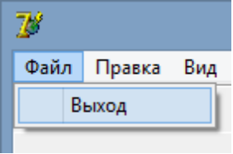

2. Правка

Для Редактирования своих личных данных пройдите в “Правка”, и затем в пункт меню “Редактировать личные данные”.
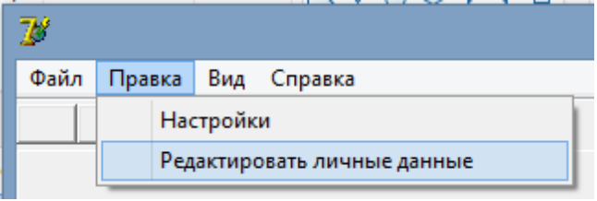

Для того чтобы приступили в силу изменения нажмите на “Добавить изменения”.
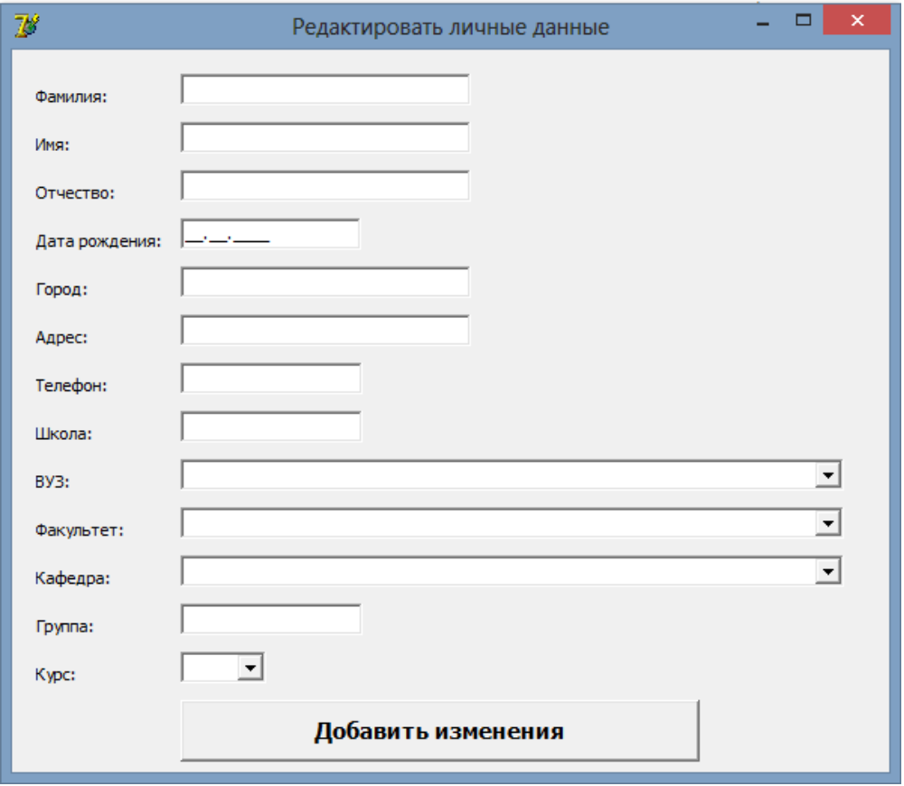
Для изменения настроек пройдите в “Правка”, и затем в пункт меню “Настройки”.
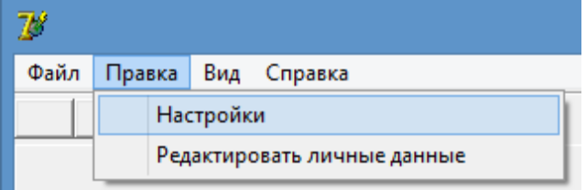

3. Вид
Для того чтобы пройти к доске объявлений пройдите к “Вид”, затем перейдите к пункту меню “Доска объявлений”.
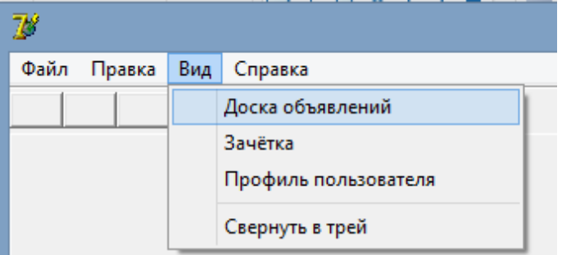

Для просмотра объявлений и событий воспользуйтесь стрелками-переключателями. Для добавления события нажмите на кнопку “Добавить события”.
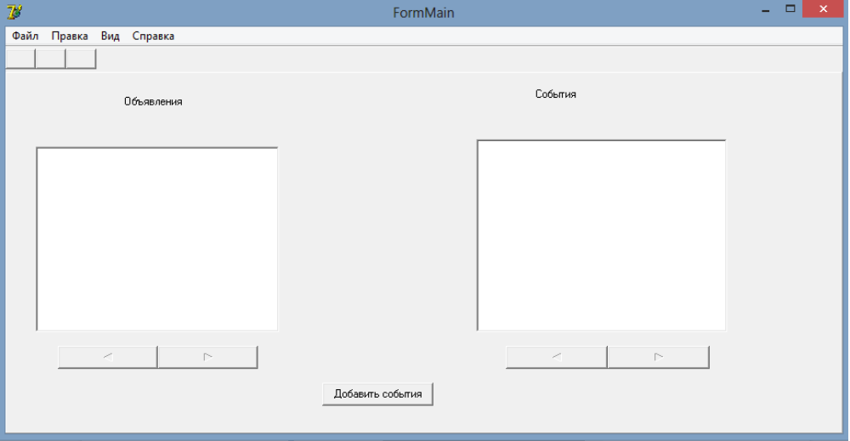
Для того чтобы пропросмотреть сведенья о зачётной книге пройдите к “Вид”, затем перейдите к пункту меню “Зачётка”.
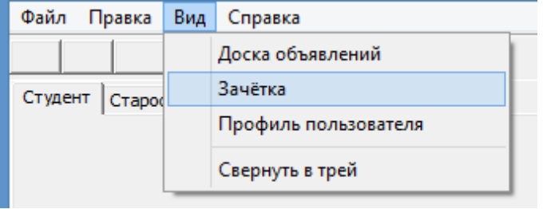

Далее можно просмотреть студента данные и старосты.
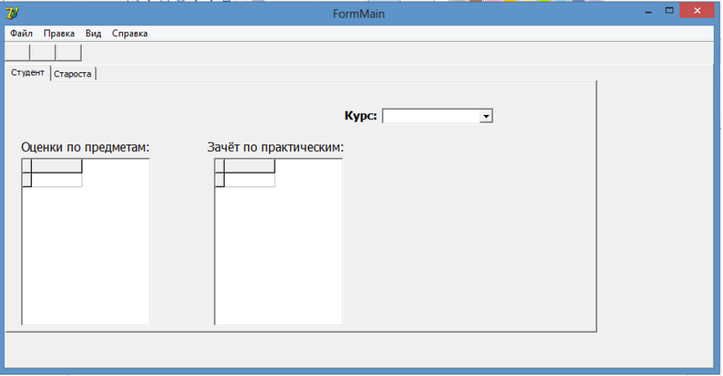
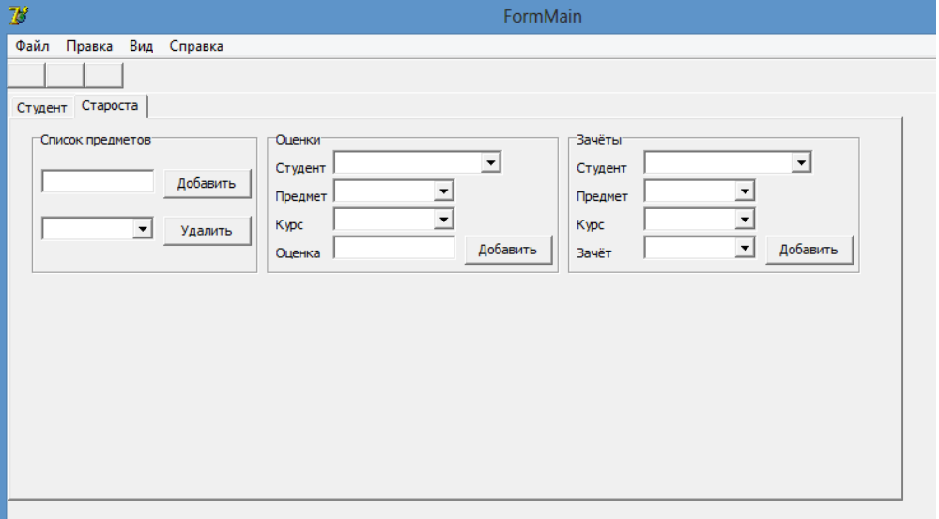

Для просмотра профиля пользователя пройдите к пункту “Вид”-> ”Профиль Пользователя”.
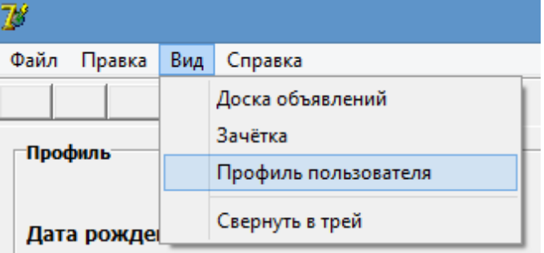

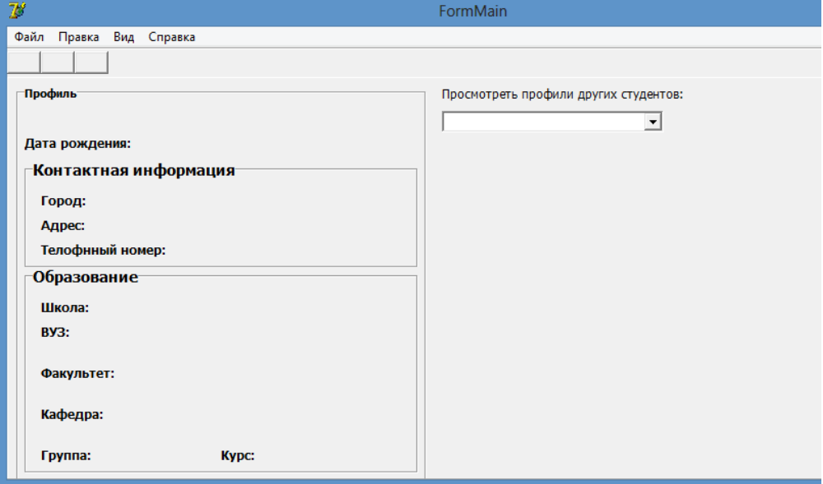

Чтобы программу свернуть в трэй перейдите “Вид” → “Свернуть в трэй” либо минимизируйте окно.
